


《地理空间数据库》实习报告

姓 名 施 能
学 号 3140100193
指导教师 陶 煜 波
专 业 地理信息科学
所在学院 地球科学学院

提交日期 2016年 6 月 12 日

实习7 空间索引编程
实习目的：
了解空间数据类型层次结构，熟悉包围盒Envelope在空间查询中作用，掌握四叉树的创建，掌握区域查询和最邻近查询方法，了解空间数据挖掘基本概念，掌握K-Means聚类方法。

实习步骤：
1. 实现点与点之间的球面距离计算
2. 包围盒空间关系判断
3. 四叉树构建
4. 基于四叉树的区域查询
5. 基于四叉树的最邻近几何特征查询
6. 基于空间位置聚类
7. 四叉树性能分析

实习结果：
[4. 区域查询]
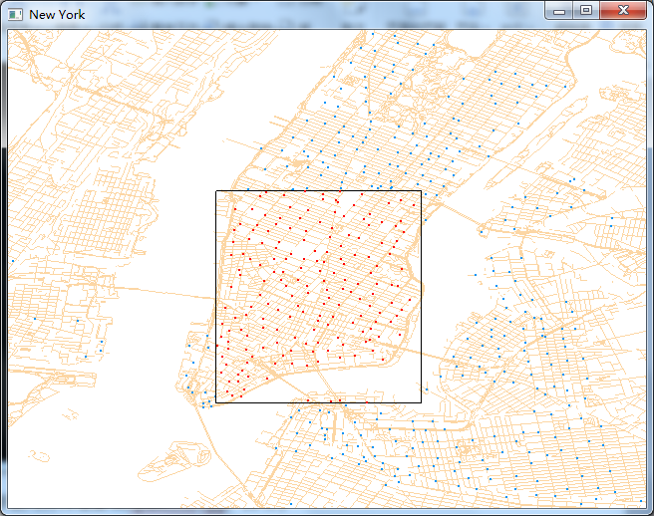
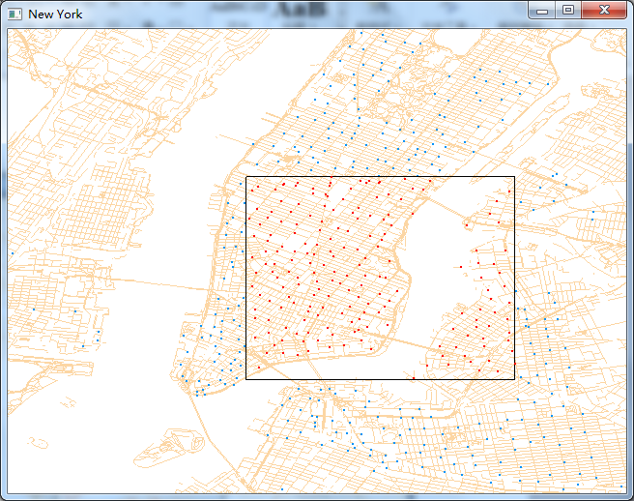

[5. 最邻近查询]

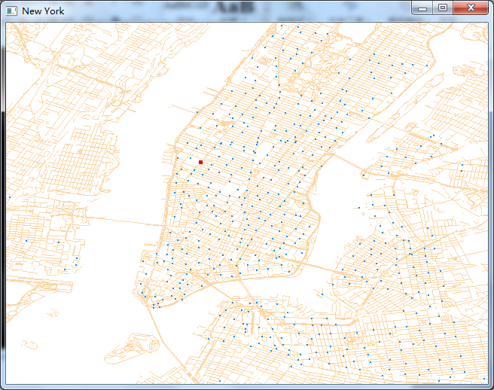
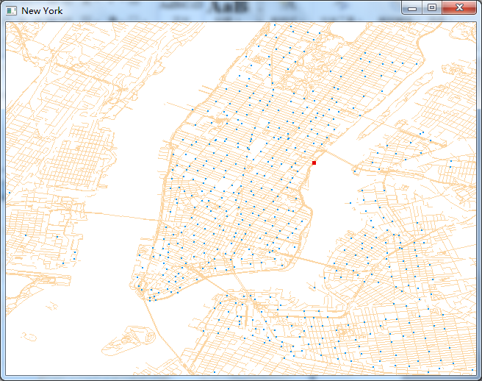

[6. 空间位置聚类]

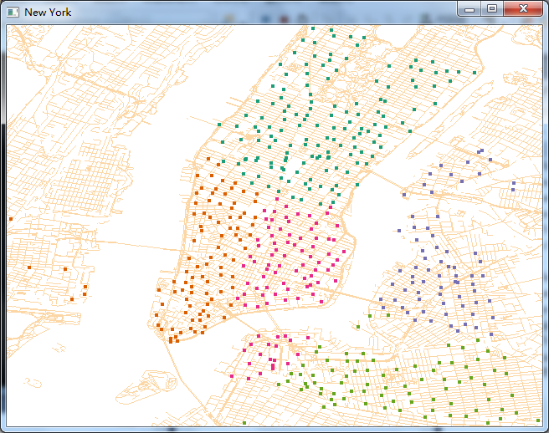

[7. 四叉树性能分析]

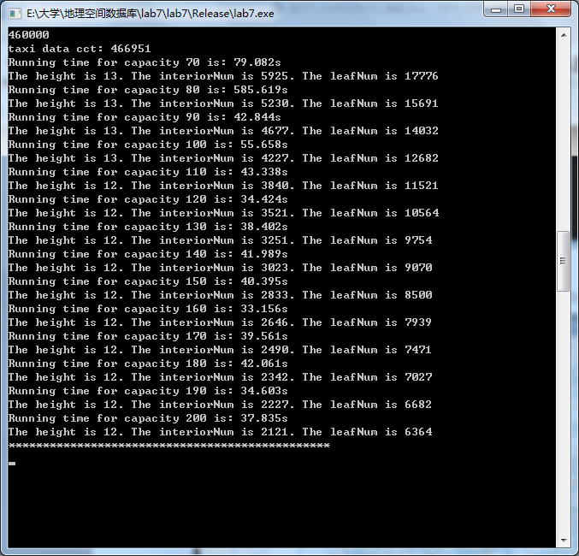

[选做了哪几个其他题目及相关实习结果]
完成了12. 基于Voronoi diagram计算自行车租赁点的服务空间区域(10分)，以下为结果：
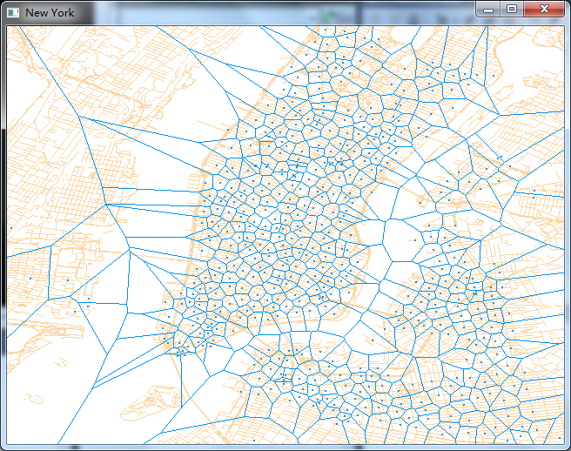

实习体会：（可以总体写一段）
本次作业花了多长时间完成，哪些题目太简单或太难，其他建议？

